МИНИСТРЕСТВО ОБРАЗОВАНИЯ РОССИЙСКОЙ ФЕДЕРАЦИИ
УФИМСКИЙ ГОСУДАРСТВЕННЫЙ НЕФТЯНОЙ
ТЕХНИЧЕСКИЙ УНИВЕРСИТЕТ

КАФЕДРА РАЗРАБОТКИ И
ЭКСПЛУАТАЦИИ НЕФТЕГАЗОВЫХ
МЕСТОРОЖДЕНИЙ

УСТАНОВЛЕНИЕ РЕЖИМА РАБОТЫ ШСНУ С УЧЕТОМ
ВЛИЯНИЯ ДЕФОРМАЦИИ ШТАНГ И ТРУБ ДЛЯ СКВАЖИНЫ №796 СЕРАФИМОВСКОГО МЕСТОРОЖДЕНИЯ

КУРСОВАЯ РАБОТА
ПО КУРСУ “ЭКСПЛУАТАЦИЯ НЕФТЯНЫХ МЕСТОРОЖДЕНИЙ”
КЛУШ 210700.000. ПЗ

ГРУППА | ГР-00-02 | ОЦЕНКА | ДАТА | ПОДПИСЬ
СТУДЕНТ | А.В. ЛЫСЕНКОВ
КОНСУЛЬТАНТ | Ш.А. ГАФАРОВ
ОЦЕНКА ЗАЩИТЫ

2003

МИНИСТЕРСТВО ОБРАЗОВАНИЯ РОССИЙСКОЙ ФЕДЕРАЦИИ
УФИМСКИЙ ГОСУДАРСТВЕННЫЙ НЕФТЯНОЙ
ТЕХНИЧЕСКИЙ УНИВЕРСИТЕТ
Горно-нефтяной факультет
Кафедра разработки и эксплуатации нефтегазовых месторождений

ЗАДАНИЕ НА КУРСОВУЮ РАБОТУ

Студенту: Лысенкову А. В. группа ГР-00-02
Дисциплина: Эксплуатация нефтяных месторождений
Рассчитать и спроектировать курсовую работу на тему: “Установление режима работы ШСНУ с учетом влияния деформации штанг и труб (на примере скважины №769 Серафимовского месторождения).

Исходные данные: годовые отчеты НГДУ “Октябрьскнефть” о работе ШСНУ, результаты динамометрирования ШСНУ.

Представить следующие материалы в указанные сроки:
Краткая геолого-промысловая характеристика месторождения и условия работы ШСНУ. Производительность штангового насоса и факторы влияющие на производительность ШСНУ. Динамометрирование и анализ результатов исследований. Нагрузки в штангах и трубах при работе установки. Расчеты деформаций штанг и труб при работе ШСНУ. Обслуживание скважин с ШСНУ и ТБ.

Графический материал: Результаты расчетов и выводы.

Дата выдачи “____”_________2003г.

Руководитель: Ш. А. Гафаров _________

Студент: А. В. Лысенков _________

Содержание
Задание на курсовую работу…………………………………………………....2
Введение……………………………………………………………………….....4
1 Геолого-промысловая характеристика Серафимовского месторождения....5
1.1 Общие сведения о районе………………………………………………..….5
1.2 Орогидрография района………………………………………………….….7
1.3 Характеристика нефтегазоносных пластов……………………………...…7
1.4 Характеристика пластовых флюидов…………………………………..…..8
1.4.1 Свойства нефти………………………………………………………….…8
1.4.2 Свойства пластовой воды…………………………………………………9
1.4.3 Свойства и состав газа…………………………………………………...10
1.5 Состояние разработки месторождения…………………………………...10
2 Условия работы ШСНУ в НГДУ “Октябрьскнефть”……………………....13
2.1 Особенности оборудования ШСНУ ……………………………………...13
2.2 Анализ эффективности эксплуатации ШСНУ в условиях ООО
НГДУ “Октябрьскнефть” ………………………………………………………........15
3 Теория подбора оборудования и режима работы ШСНУ ………………...17
3.1 Расчет потерь хода плунжера и длины хода полированного штока…….17
3.2 Нагрузки, действующие на штанги и трубы…………………….………..19
4 Динамометрирование и результаты исследований ………………….…….23
5 Выбор штанговой насосной установки и режима ее работы с учетом деформации штанг и труб…………………………………………………………….28
5.1 Исходные данные………………………………………………………..…28
5.2 Расчеты………………………………………………………………...........28

6 Безопасность и обслуживание ШСНУ в ООО НГДУ ”Октябрьскнефть”………………………………………………………………...…42
6.1 Основные опасности и вредности возникающие в процессе эксплуатации месторождений в ООО НГДУ “ Октябрьскнефть”………….....42

6.2 Техника безопасности при эксплуатации ШСНУ……………………...43
6.3 Обеспечение электробезопасности……………………………....……..45
Выводы……………………………………………………………………..…47
Список использованной литературы……………………………………......48

ВВЕДЕНИЕ

Эксплуатация нефтяных скважин ШСНУ наиболее распространенный способ добычи нефти, охватывающий более 70 % действующего фонда скважин в ООО НГДУ “Октябрьскнефть”. Поэтому надежность эксплуатации этих установок в различных геолого-физических условиях скважины во многом будет определять показатели процессов добычи нефти.
Основными направлениями работ по повышению эффективности процессов добычи нефти с применением ШСНУ в ООО НГДУ “ОН” в последние годы являются:
1. совершенствование методов подбора оборудования к условиям конкретной скважины и режима его работы, а также поддержание оптимальных условий эксплуатации в течение всего межремонтного периода;
2. разработка новых и совершенствование существующих технических средств для эксплуатации ШСНУ;
3. разработка и применение специальных конструкций насосов для добычи высоковязких нефтей и водонефтяных эмульсий;
4. разработка и внедрение мероприятий по экономии электроэнергии при добыче нефти с помощью ШСНУ.
При проектировании эксплуатации скважины ШГН выбирают типоразмеры станка-качалки и электродвигателя, тип и диаметр скважинного насоса, конструкцию колонны подъемных труб и рассчитывают следующие параметры: глубину спуска насоса, режим откачки, т.е. длину хода и число качаний, конструкцию штанговой колонны.
Как показывает практика, межремонтный период работы скважин с установками ШСН сильно зависит от правильности выбора конструкций установок и режима их работы. Существующие многочисленные методики подбора оборудования и режима работы позволяют с разной степенью успешности решать вопросы повышения эффективности эксплуатации скважин. Значительные осложнения при работе скважин (в том числе деформация колонны штанг и НКТ) предъявляют особые требования к проектированию работы насосного оборудования /1/.
Современными штанговыми насосными установками можно добывать нефть из одного или двух пластов скважин глубиной до 3500 м. с дебитом жидкости от нескольких кубометров до нескольких сотен кубометров в сутки.
В данной работе установлен режим работы ШСНУ с учетом влияния деформации штанг и труб скважины №796 Серафимовского месторождения.
Необходимость данных расчетов связана с установлением оптимального режима работы ШСНУ для достижения максимального коэффициента подачи штангового глубинного насоса.

1 Геолого-промысловая характеристика Серафимовского месторождения
1.1 Общие сведения о районе

Серафимовское месторождение расположено на территории Туймазинского района республики Башкортостан и приурочено к восточным склонам Белебеевской возвышенности.
Крупнейшими населенными пунктами являются города Октябрьский и Туймазы, поселки Серафимовский, Субханкулово, станция Кандры.
Основными путями сообщения являются железная дорога Уфа-Ульяновск с веткой Уруссы - Октябрьский и автодороги, соединяющие города Октябрьский, Бугульма, Туймазы, Уфа, поселки Уруссу и Серафимовский, имеются внутрипромысловые дороги с гравийным и асфальтовым покрытием.
Наиболее крупными реками являются река Ик, Усень с ее притоками Самсык, Бишинды, Кармалы, Имеется карстовое озеро Кандры-Куль.
Речные долины делят территорию на отдельные гряды и блоки высотой до 460 м и крутизной скатов от нескольких до 10 - 15 градусов.
Климат района континентальный с холодной продолжительной зимой и жарким летом, с минимальной температурой минус 45^{о}С в январе и максимальной плюс 36^{о}С в июле. Годовая сумма атмосферных осадков колеблется от 273 до 348 мм. Мощность снегового покрова не превышает 0,6 м, глубина промерзания грунта 1 - 1,3 м. Преобладающими ветрами являются южные и юго-западные.
Район Серафимовского месторождения расположен в лесостепной части Башкирии. Древесная растительность занимает около 25% площади.
Основными полезными ископаемыми является нефть. Из других полезных ископаемых можно отметить строительные материалы: глина, гравий, известняк, которые употребляются для приготовления кирпича, глинистого раствора и др. /2/.
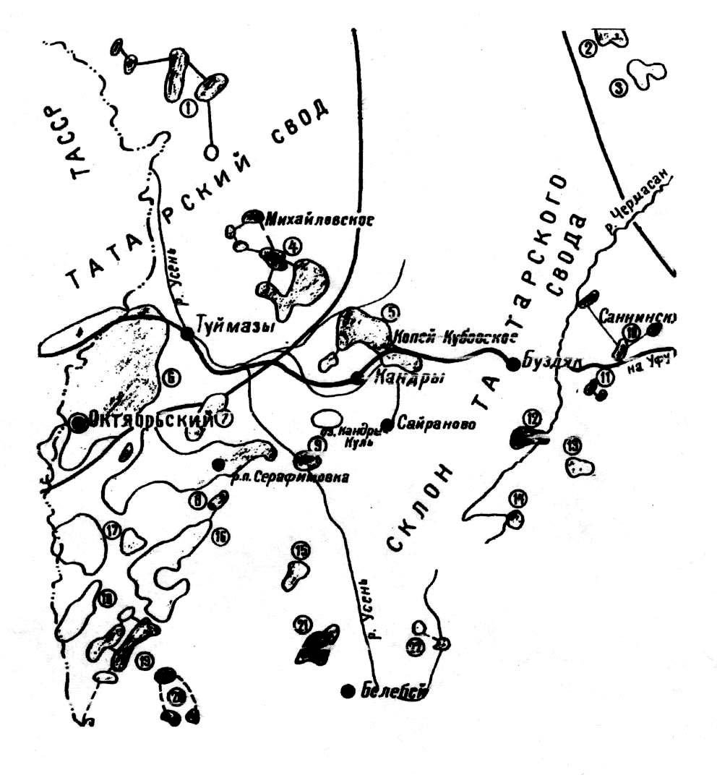
1 - Мустафинское; 2 - Нурское; 3 - Амировское; 4 - Михайловское; 5 - Копей-Кубовское; 6 - Туймазинское; 8 - Субханкуловское; 9 - Серафимовское; 10 - Саннинское; 11 - Каргалинское; 12 - Ташлы-Кульское; 13 - Петропавловское; 14 - Солонцовское; 15 - Кальшалинское; 16 - Троицкое; 17 - Стахановское; 18 - Абдулловское; 19 - Суллинское; 20 - Ермекеевское; 21 - илькинское; 22 - Усень-Ивановское

Рисунок 1 - Обзорная карта
1.2 Орогидрография района

Серафимовское месторождение расположено в западной части Башкирии на территории Туймазинского района.
В его строении принимают участие рифейские, девонские, каменноугольные, пермские и четвертичные отложения, Леонидовская, Серафимовская, Константиновская и Болтаевская структура.
Основным продуктивным горизонтом является песчаный пласт Д₁ пашийского горизонта, средняя глубина залегания пласта - 1690 м /2/.
Основные свойства коллекторов приведены в таблице 1.

Таблица 1
Основные свойства коллекторов
Параметры | Пределы измерений | Среднее значение
Пористость, % | 6 - 22 | 15,7
Проницаемость, мкм2 |  | 0,126
Водонасыщенность, % |  | 20

Отметки ВНК колеблются в пределах 1740 - 1770 м. Первоначальный режим работы залежи - упруго-водонапорный, текущий - жеско-водонапорный. Начальное пластовое давление 17 МПа, текущее 15 - 17 МПа. Пластовая температура 38 ^{о}С.

1.3 Характеристика нефтегазоносных пластов

Промышленно-нефтеносными в нижнем карбоне являются песчаники угленосной толщи и приурочены к двум продуктивным пластам - верхнему и нижнему. Однако эксплуатация продуктивной угленосной толщи ведется единичными скважинами, т. к. нефть вязкая и с большим содержанием серы.
В пористых известняках турнейского яруса - повсеместно отмечены нефтепроявления в виде примазок нефти и запаха Н₂S.
В девонской системе нефтеносность установлена в отложениях фаменского, франского, живейского и эйфельского ярусов. Нефть, полученная из фаменских отложений, смолистая и сернистая.
Во франском ярусе нефтепроявления в виде битуминости известняков. Промышленная нефтеносность этого яруса установлена в его нижнем отделе.
В отложениях живейского яруса нефтеносной является терригенная толщина муллинского горизонта.
На Серафимовском месторождении выделяют три гидрогеологических комплексов - верхний, средний и нижний. В верхний комплекс входят поверхностные и грунтовые воды, воды татарского, казанского и уфимского ярусов. В средний водоносный комплекс включаются водоносные горизонты пористо-кавернозных и трещиноватых карбонатных отложений карбона /2/.

1.4 Характеристика пластовых флюидов
1.4.1 Свойства нефти

Свойства и состав пластовых и разгазированных нефтей приведены в таблицах 2 – 5 /2/.

Таблица 2
Свойства пластовых нефтей
Показатели | Горизонты
Показатели | Д-I | Д-II
Давление насыщения, МПа | 9,22 | 9,00
Удельный объем при Р_{нас} | 1,0082 | 1,0087
Коэффициент сжимаемости | 9,83 | 10,2
Плотность, г/см | 0,788 | 0,779
Вязкость , мПа с | 2,43 | 1,78
Объемный коэффициент | 1,15 | 1,16
Газосодержание, м³/м³ | 52,0 | 51,8

Таблица 3
Состав пластовой нефти
Компоненты | Содержание
Компоненты | Д-I | Д-II
N₂ | 4,46 | 3,91
CH₄ | 13,29 | 12,39
C₂H₆ | 5,3 | 7,01
C₃H₈ | 8,85 | 9,62
С₄Н₁₀ | 1,34 | 1,73
С₅Н₁₂ | 1,09 | 0,71
С₆Н₁₄⁺ высшее | 9,4 | 8,08

Таблица 4
Свойства поверхностных нефтей
Показатели | Горизонты
Показатели | Д-I | Д-II
Удельный вес, гр/см³ | 0,853 | 0,848
Кинематическая вязкость, мм²/с | 15 | 15
Парафина, % | 4,46 | 4,88
Асфальтенов, % | 8,9 | 8,4
Селикогенов, % | 8,0 | 10,9
Серы, % | 1,5 | 1,13

Таблица 5
Состав поверхностных нефтей
Компоненты | Содержание
Компоненты | Д-I | Д-II
C₂H₆ | 0,34 | 0,58
C₃H₈ | 2,60 | 0,70
С₄Н₁₀ | 1,02 | 1,38
С₅Н₁₂ | 0,91 | 0,52
С₆Н₁₄⁺ высшее | 13,47 | 12,81

1.4.2 Свойства пластовой воды
Пластовая вода залежей Серафимовской группы месторождений насыщена растворимыми минеральных солей. Воды различных пластов по химическому составу и степени минерализации колеблются от 756 до 827 мг.экв/л.
Из микроэлементов в водах обнаружены: J₂, NH₄, К, Fe.
Удельный вес воды колеблется от 1,1745 до 1,1943 г/см³, в среднем удельный вес воды пласта Д₁ равен 1,1847 г/см³, пласта Д_{II} - 1,1889 г/см³ /2/.
Вязкость девонской воды в пластовых условиях равна 1,6 сПз, а плотность 1,18 г/см³. По классификации Сулина эти воды относятся к хлоркальциевому типу.

1.4.3 Свойства и состав газа

Добываемый газ является попутным. Все газы относятся к категории жирных, содержат достаточное количество тяжелых углеводородов, газы девонских нефтей не содержат сероводорода и углекислоты.
Выход газа на Серафимовском месторождении сравнительно высок и составляет 8,9 - 9,8 % . Количество азота в девонских пластах сравнительно небольшое 12,9 - 9,9 %. Количество метана изменяется от 33,9 до 34,9 % /2/.
Состав газа приведен в таблице 6.
Таблица 6
Состав газа, растворенного в нефти
Компоненты | Содержание
Компоненты | Д-I | Д-II
N₂ | 12,86 | 9,9
CH₄ | 34,9 | 33,94
C₂H₆ | 16,48 | 18,6
C₃H₈ | 22,7 | 21,8
С₄Н₁₀ | 1,6 | 2,42
nС₅Н₁₂ | 0,73 | 1,0
nС₆Н₁₄⁺ высшее | 3,22 | 4,2

1.5 Состояние разработки месторождения

Серафимовское месторождение разрабатывается с 1949 г. Разработка основного пласта Д₁ в первое время осуществлялась по проекту составленному в 1951 году совместно с ВНИИ и УфНИИ. Принятая для разбуривания сетка скважин 30 га/скв. В 1953 году был составлен уточненный проект разработки Серафимовского месторождения. По этому документу предусматривалось сплошное разбуривание залежи по сетке 20 га/скв.
Характеристика фонда скважин представлена в таблице 7.
Таблица 7
Характеристика фонда нагнетательных и добывающих скважин

Фонд добывающих скважин | Действующий фонд (всего) | 176
Фонд добывающих скважин | ЭЦН | 4
Фонд добывающих скважин | ШГН | 172
Фонд добывающих скважин | Бездействующие (всего) | 6
Фонд добывающих скважин | В КРС и ожидании КРС | 1
Фонд добывающих скважин | Нерентабельные | 1
Фонд добывающих скважин | Прочие | 4
Фонд добывающих скважин | Эксплуатационный фонд | 182
Фонд добывающих скважин | В консервации | 16
Фонд добывающих скважин | В том числе нерентабельные | 15
Фонд добывающих скважин | Пьезометрические | 22
Фонд добывающих скважин | Ожидающие ликвидации | 2
Фонд добывающих скважин | Ликвидированные после бурения | 13
Фонд добывающих скважин | Ликвидированные эксплуатационные | 9
Фонд добывающих скважин | В том числе наблюдательные | 2
Фонд добывающих скважин | Контрольные (всего) | 24
Фонд добывающих скважин | Итого в фонде добывающих | 246
Фонд нагнетательных скважин | Действующий фонд | 39
Фонд нагнетательных скважин | В том числе внутриконтурные | 36
Фонд нагнетательных скважин | Эксплуатационный фонд | 39
Фонд нагнетательных скважин | Ликвидированные | 3
Фонд нагнетательных скважин | Водозаборные | 1
Фонд нагнетательных скважин | Итого в фонде нагнетательных | 43
Фонд нагнетательных скважин | Всего пробуренных скважин | 289
Средний дебит | 1 добывающая скважина: | 19,9
Средний дебит | Нефть/жидкость, т/сут | 6,1
Средний дебит | 1 ЭЦН: нефть/жидкость, т/сут | 9/80,1
Средний дебит | 1 ШГН: нефть/жидкость, т/сут | 1,7/4,4

Серафимовское месторождение включает залежи пласта Д₁, Д_{II}, Д_{III}, Д_{IV}, на долю которых приходится 79,9% балансовых запасов нефти месторождения. Максимальная годовая добыча нефти была достигнута в 1957 году /2/.
В течение длительного периода эксплуатации залежи преобладал фонтанный способ добычи нефти (до 1963 г), затем по мере обводнения продукции добывающих скважин, растет удельный вес добычи нефти механизированным способом.
С 1971 года залежь горизонта Д₁ Серафимовского месторождения вступает в позднюю стадию разработки. Начинается остановка законтурных нагнетательных скважин, продолжается отключение обводненных добывающих скважин. Годовая добыча за период с 1971 по 1989 г.г. падает в 10 раз, а добыча жидкости всего в 1,3 раза.
В настоящее время, в процессе разработки залежей нефти, проводится регулирование объемов закачиваемой в пласт воды по отдельным участкам, осуществляется перенос (приближение) фронта нагнетания к зоне отбора жидкости, что способствует росту и стабилизации пластового давления в центральных частях залежей и более эффективному использованию пластовой энергии.
В целом по управлению достигнуты неплохие результаты. В частности, годовой темп отбора нефти составил 4,09 % от остаточных извлекаемых запасов, что практически равно средней величине НГДУ «Октябрьскнефть». Обводненность добываемой продукции является невысокой по сравнению с показателями обводненности других месторождений НГДУ «Октябрьскнефть». По вышеуказанным причинам действующий фонд добывающих скважин характеризуется низкими средними дебитами нефти и жидкости (1,8 т/сут). Нагнетательный фонд скважин характеризуется низкой проницаемостью, средняя величина которой на 2002 год по Серафимовскому месторождению 81 м³/сут составила всего при средней по НГДУ «Октябрьскнефть» 92,6 м³/сут.
Анализ основных показателей разработки Серафимовского месторождения позволил обосновать наиболее рациональное местоположение горизонтальных скважин, боковых стволов для бурения, выбор скважин для внедрения технологий по увеличению нефтеотдачи месторождения /2/.

2 Условия работы ШСНУ в НГДУ “Октябрьскнефть”
2.1 Особенности оборудования ШСНУ

В ООО НГДУ “Октябрьскнефть” применяются следующие виды насосов которые представлены в таблице 8. /3/
Таблица 8
Насосы применяемые в ЦДНГ-1
Тип насоса | Условный размер, мм | Длина плунжера, м. | Количество, шт
НСВ1Б-28 | 28 | 4-7,2 | 1
НСВ1Б-29 | 29 | 4-7,2 | 20
НСВ1Б-32 | 32 | 4-7,2 | 247
НСН2Б-43 | 43 | 2,7 | 16
НСН2Б-44 | 44 | 2,7 | 33
НСН2Б-56 | 56 | 3,4; 7,1 | 4
НСН2Б-57 | 57 | 3,4; 7,1 | 3

Параметры штанговых скважинных насосов представлены в таблице 9.
Таблица 9
Параметры штанговых скважинных насосов
Насос | Условный  Размер, мм | Глубина спуска, м | Наружный диаметр, м | Длина, м
 |  |  |  | насоса | плунжера | ход плунжера
1 | 2 | 3 | 4 | 5 | 6 | 7
НСВ1 | 28  32  38  43  55 | 2500  2200  3500  1500  1200 | 48,2  48,2  59,7  59,7  72,2 | 4 – 7,2  4 – 7,2  4,1 – 9,7 4,1 – 9,7  4,9 – 9,3 | 1,2 – 1,8  1,2 – 1,8  1,2; 1,5; 1,8  1,2  1,2 | 1,2 – 3,5  1,2 – 3,5  1,2 – 6  1,2 – 6  1,8 – 6
НСВ2 | 32  38  43  55 | 3500  3500  3500  2500 | 48,2  59,7  59,7  72,9 | 6,4; 7,3  6,1; 9,7  6,1; 9,7  6,9; 9,9 | 1,8  1,8  1,8  1,8 | 2,5 – 3,5  2,5 – 6  2,5 – 6  3 – 6
НСН1 | 28  32  43  55 | 1200  1200  1200  1000 | 56  56  73  89 | 1,9; 2,9  1,9; 2,9  2,7  2,7 | 1,2  1,2  1,2  1,2 | 0,6; 0,9  0,6; 0,9  0,9  0,9
НСН2 | 32  43  55  68  93 | 1200  2200  1800  1600  800 | 56  73  89  107  133 | 3,4; 5,3  3,3; 7  3,4; 7,1  4,1; 6,8  4,3; 7 | 1,2  1,2; 1,5  1,2; 1,5  1,2  1,2 | 1,2; 3  1,2; 4,5  1,2; 4,5  1,8 – 4,5  1,8 – 4,5

Таблица 10
Техническая характеристика станков-качалок
Показатели | СК3-1,2-630 | СК5-3-2500 | СК10-3-5600 | СКД3-1,5-710 | СКД6-2,5-2800 | СКД12-3,0-5600
Номинальная нагрузка (на устьевом штоке), кН | 30 | 50 | 100 | 30 | 60 | 120
Номинальная длина хода устьевого штока, м | 1,2 | 3,0 | 3,0 | 1,5 | 2,5 | 3,0
Номинальный крутящий момент (на выходном валу редуктора),  кН м | 6,3 | 25 | 56 | 7,1 | 28 | 56
Число ходов балансира в минуту | 5 - 15 | 5 - 15 | 5 - 12 | 5 - 15 | 5 - 14 | 5 - 12
Редуктор | Ц2НШ-315 | Ц2НШ-450 | Ц2НШ- 560 | Ц2НШ-315 | Ц2НШ-450 | Ц2НШ- 560
Габаритные размеры, мм, не более:  Длина  Ширина  Высота | 4125  1350  3245 | 7380  1840  5195 | 7950  2246  5835 | 4050  1360  2785 | 6085  1880  4230 | 6900  2250  4910
Масса, кг | 3787 | 9500 | 14120 | 3270 | 7620 | 12065

В последние годы стали использоваться штанговые насосы с безвтулочным цилиндром. Их преимуществом является упрощение конструкции и сборки насоса. У таких цилиндров предусматривается большая толщина стенки, чем у кожуха насосов с втулочным цилиндром, что обеспечивает повышенную прочность их резьбы по сравнению с резьбой кожухов. Конструкция насосов с безвтулочным цилиндром аналогично конструкции насосов с втулочным цилиндром /3/.

2.2 Анализ эффективности эксплуатации ШСНУ в
условиях ООО НГДУ “Октябрьскнефть”

Наличие большого количества скважин, эксплуатируемых УСШН различных типоразмеров, широкий диапазон условий эксплуатации, различные характеристики пластов и добываемых из них жидкостей позволили получить широкий спектр данных используемых при подборе оборудования в ООО НГДУ “Октябрьскнефть”.
Анализ предусматривает группировку скважин по ряду общих признаков, которые приведены в таблице 11.

Таблица 11
Дебит  скважин по неф-  ти, т/сут | Коли-  чество  сква-  жин,  шт | Распределение насосов по  степени обводненности, % |  |  |  |  | Распределение насосов по глубине подвески насоса, м |  |  |  | Средняя глубина подвески,  м.
Дебит  скважин по неф-  ти, т/сут | Коли-  чество  сква-  жин,  шт | 0-2 | 2-20 | 21-50 | 51-90 | 91-100 | 0-  700 | 701-  1000 | 1001-  1300 | 1301-  1500 | Средняя глубина подвески,  м.
0 –1 | 647 | 29 | 145 | 125 | 287 | 61 | - | 10 | 439 | 198 | 1261
1,1 – 5 | 507 | 18 | 214 | 142 | 128 | 5 | 2 | 18 | 385 | 102 | 1224
5,1 – 10 | 68 | 5 | 35 | 25 | 3 | - | - | 8 | 53 | 7 | 1182
10,1 – 20 | 14 | 1 | 10 | 2 | 1 | - | - | - | 14 | - | 1140
20,1 - 30 | 1 | - | - | - | - | - | - | - | 1 | - | 1016
Итого | 1237 | 53 | 404 | 295 | 414 | 66 | 2 | 36 | 892 | 307 | 1240

Таблица 12
Добыча жидкости различными видами насосов по ЦДНГ-1
Вид насоса | Количество, шт. | Добыча нефти, т. | Добыча жидкости, м³
НСВ1Б-28 | 1 | 104 | 173,4
НСВ1Б-29 | 20 | 4161 | 8772,8
НСВ1Б-32 | 247 | 90987,2 | 248758,5
НСН2Б-43 | 16 | 10229,1 | 61825,5
НСН2Б-44 | 33 | 35715,3 | 113040,5
НСН2Б-56 | 4 | 6518,9 | 30687,4
НСН2Б-57 | 3 | 3987,6 | 27740
Итого | 324 | 151703,1 | 490998,1

Наибольшее число штанговых насосов (62 %) имеет производительность по нефти до 1 т/сут. Около 95 % скважин эксплуатируется с содержанием воды до
90 %, 5 % - более 90 %. Основными глубинами подвесок насоса являются 1000-1300 м, (95 % скважин), наиболее распространенными являются насосы вставного типа – 82,7 %. Наземное оборудование скважин представлено в основном станками-качалками нормального ряда типа СКН5 – 31 %, СКД8 –15 % и
7СК8 – 29 %. Колонны штанг комплектуются двумя диаметрами штанг – 22 и
19 мм в соотношении 40 % и 60 %. Средняя величина погружения насосов под динамический уровень составляет более 300 м. что обеспечивает давление на приеме 2,5…3,0 МПа. Число ходов большинства станков-качалок поддерживается в пределах 5…6, длина хода полированного штока составляет 1,2 …2,5 м. /1/
Основное применение в ЦДНГ-1 НГДУ “ОН” получили насосы вставного типа (НСВ) – 268 шт. На них ложится основная часть добычи нефти – 95252,2 т. из 151703,1 т. в год. Но если сравнить отдельно насосы, то из таблицы видно, что насосы типа НСН2Б-44 добывают в три раза меньше жидкости, чем НСВ1Б-32, но их в 7,5 раз меньше чем вставных. Это объясняется тем, что они применяются в мало обводненных скважинах, чем вставные и производительность невставных насосов выше чем вставных /3/.

3 Теория подбора оборудования и режима работы ШСНУ
3.1 Расчет потерь хода плунжера и длины хода полированного штока

Почти во всех скважинах фактическая производительность глубинно-насосных установок ниже расчетной, что обусловлено:
-упругим удлинением и сокращением штанг и труб;
-недостаточным заполнением жидкостью цилиндра насоса;
-изменение объемов нефти и воды;
-утечкой жидкости через клапаны насоса и неплотности в НКТ /4/.
При работе насоса колонны штанг и труб периодически подвергаются упругим деформациям от веса жидкости, действующей на плунжер. Кроме того, на колонну штанг действуют динамические нагрузки и силы трения, вследствие чего длина хода плунжера может существенно отличаться от длины хода полированного штока.
Силы, действующие на узлы ШСНУ, принято делить на статические и динамические по критерию динамического подобия (критерий Коши)
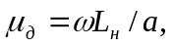 (3.1)
где a=4900-скорость звука в штанговой колонне, м/с; ω=2πn-частота вращения вала кривошипа, с⁻¹.
При μ_{д}≤0,4 режим работы установки считается статическим, а при μ_{д}>0,4 режим работы – динамическим.
Для статических режимов силы инерции не оказывают практического влияния на длину хода плунжера, и длину хода полированного штока вычисляют по следующей формуле:
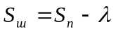, (3.2)
где 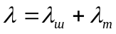- сумма упругих деформаций штанг λ_{ш} и труб λ_{т}, вызванных действием нагрузки от веса жидкости в НКТ. Они вычисляются по следующим формулам:
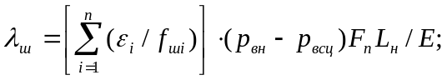 (3.3)
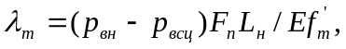 (3.4)
где ε_{i} – доля длины штанг с площадью поперечного сечения f_{шi} в общей длине штанговой колонны L_{н}; f’_{т} – площадь поперечного сечения по телу подъемных труб, м²; Е – модуль упругости материала штанг (для стали Е=2∙10⁵ МПа).
Если колонна насосно-компрессорных труб заякорена у насоса, то λ_{т}=0.
Тогда суммарное упругое удлинение труб и штанг /4/:
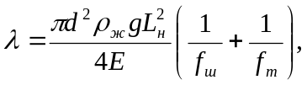
где d- диаметр плунжера, м; ρ_{ж}-плотность откачиваемой жидкости, кг/м;
g-ускорение свободного падения, м/с².
При динамическом режиме работы длину хода полированного штока можно определить по следующим формулам.
Формула АзНИПИнефти:
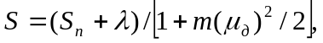 (3.5)
где т – коэффициент, учитывающий влияние силы инерции массы столба жидкости на упругие деформации штанг. Коэффициент т, рассчитанный А. Н. Адониным, имеет следующие значения:
Условный диаметр насоса, мм ………………………………………….………43 55 68 93
Коэффициент т ………………………………………………………………….1 1,5 2,0 3,0
Формула (3.5) справедлива при μ_{д}≤0,5 для двухступенчатой колонны штанг, учитывает вынужденные колебания последней и имеет вид:
(3.6)
где 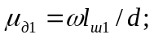 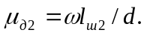 Здесь l_{ш1}, l_{ш2} – длина ступеней колонны штанг с площадями поперечного сечения f_{ш1} и f_{ш2} соответственно.
Для частного случая колонны штанг постоянного сечения (т.е. одноступенчатой) формула (3.6) переходит в формулу Л. С. Лейбензона:
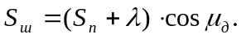 (3.7)
Формулы (3.6), (3.7) могут применяться для 0,2≤μ≤1,1.
При расчете упругих деформаций ступенчатой колонны штанг необходимо изменить значение скорости звука а, входящее в зависимость (3.1). Для одноразмерной колонны штанг а=4900 м/с, а для трехступенчатой а=5300 м/с.
Все приведенные формулы не учитывают влияния гидродинамического трения на ход плунжера. Этого недостатка лишена формула А. С. Вирновского:
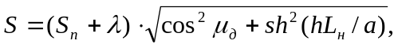
где h – константа трения, равная 0,2÷1,0 с⁻¹.
Среднее уменьшение подачи насоса из-за упругого удлинения труб и штанг в долях от его условно теоретической производительности Q_{ут}:
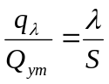,
и в долях от фактического дебита Q_{ф}:
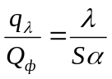,
где q_{λ}-среднее уменьшение подачи насоса из-за упругого удлинения труб и штанг, м³/сут; λ-суммарное упругое удлинение труб и штанг, м; S-длина хода полированного штока, м; α-коэффициент подачи насоса /4/.

3.2 Нагрузки, действующие на штанги и трубы
При работе глубиннонасосной установки на штанги и на трубы действуют различные виды нагрузок – статические от веса штанг и жидкости, силы инерции движущихся масс и др.
Рассмотрим природу возникновения и влияние их на длину хода плунжера. После закрытия нагнетательного клапана статическая нагрузка от столба жидкости над плунжером перед началом его хода вверх передается на штанги, вызывая их растяжение на λ_{шт}. При этом трубы разгружаются и сокращаются на λ_{т}. Плунжер остается неподвижным относительно труб, и полезный ход его начинается лишь после растяжения штанг и сокращения труб. Всасывающий клапан закрывается, вес жидкости со штанг передается на трубы, нагнетательный клапан открывается, и плунжер движется вниз. При этом статическая (постоянно действующая) нагрузка на головку балансира будет равна весу штанг в жидкости. Так как головка балансира с подвешенной к ней колонной штанг движется неравномерно (скорость изменяется от нуля в верхней и нижней точках до некоторого максимального значения в середине хода вниз и вверх), возникают ускорения и соответствующие инерционные и другие динамические нагрузки. Кроме того, в начале хода плунжера вверх, когда скорость его движения равна нулю, головка балансира уже движется с некоторой скоростью, которую она набрала в процессе растяжения штанг и сокращения труб. Вследствие этого следует удар плунжера о жидкость, в результате на штанги и головку балансира действуют динамические нагрузки. Очевидно, что максимальная нагрузка на штанги будет при движении плунжера вверх, а минимальная – при ходе вниз /5/.
К постоянным или статическим нагрузкам принято относить вес колонны насосных штанг в жидкости Р’_{шт}, гидростатическую нагрузку Р_{ж}, обусловленную разницей давлений жидкости над и под плунжером при ходе его вверх, а также нагрузки от трения штанг о стенки подъемных труб Р_{тр пл} /6/.
К переменным нагрузкам относятся:
инерционная нагрузка Р_{ин}, обусловленная переменной по величине и направлению скоростью движения системы “штанги-плунжер”;
вибрационная нагрузка Р_{виб}, обусловленная колебательными процессами, возникающими в колонне штанг под действием ударного приложения и снятия гидростатической нагрузки на плунжер;
нагрузка от трения штанг в жидкости Р_{тр г};
сила гидростатического сопротивления Р_{кл н}, вызванная перепадом давления в нагнетательном клапане при движении жидкости.
Учитывая перечисленные нагрузки, можно записать общие формулы для определения усилия в точке подвеса штанг при ходе штанг вверх Р_{в} и вниз Р_{н}:
Р_{в}=Р’_{шт}+Р_{ж}+Р_{ин в} +Р_{виб в}+Р_{тр м}+Р_{тр г}+Р_{тр пл},
Р_{н}=Р’_{шт}-(Р_{ин н}+Р_{виб н}+Р_{тр м}+Р_{трг}+Р_{кл н}).
Вес колонны штанг в воздухе Р_{шт} и вес ее в жидкости Р’_{шт}, заполняющей подъемные трубы, а также гидростатическая нагрузка на плунжер вычисляются по формулам:
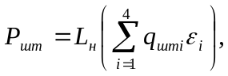
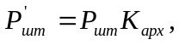
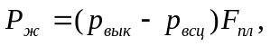 или
где q_{штi} – вес 1 м штанг данного диаметра в воздухе, Н; К_{арх}=(ρ_{шт}-ρ_{см т})/ρ_{шт} – коэффициент плавучести штанг; ρ_{шт} – плотность материала штанг, кг/м³; ρ_{см меж}, ρ_{см т} – средняя плотность жидкости (смеси), находящейся соответственно в пространстве между обсадной колонной и колонной насосно-компрессорных труб, кг/м; ρ_{меж} – давление газа в этом пространстве на устье скважины, Па.
Расчет максимальных нагрузок на штанги:
При статическом режиме работы ШСНУ, т.е. при значениях параметра динамического подобия μ_{д}≤(0,3÷0,4), достаточно для практики точность обеспечивают приведенные ниже зависимости.
Формула И. М. Муравьева:
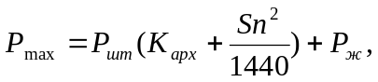
где n=N∙60 – число ходов плунжера в минуту.
Формула И. А. Чарного:
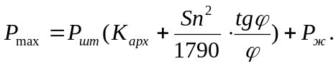
Формула Дж. С. Слоннеджера:
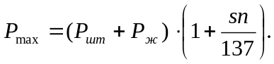
Формула Кемлера:
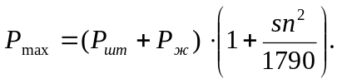
Формула К. Н. Милса:
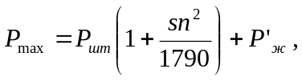
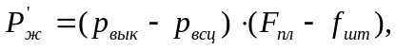
где Р’_{ж} – вес жидкости над плунжером.
Погрешность расчета по перечисленным приближенным формулам находится в пределах 10-20% от Р_{max}.
Известны и другие зависимости для расчета максимальной нагрузки в точке подвеса штанг, которые по существу не отличаются от приведенных приближенных формул /6/.
Расчет минимальных нагрузок на штанги:
Формула К. Н. Милса:
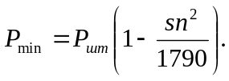
Формула Д. О. Джонсона:
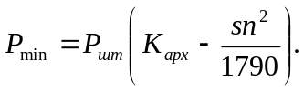
Формула Дж. С. Слоннеджера:
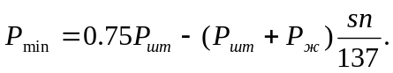
Формула Н. Дрэготеску и Н. Драгомиреску:
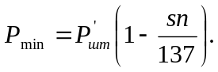
Н. Дрэготеску указывает, что надежность приближенных формул для определения минимальной нагрузки обычно заметно ниже, чем аналогичных формул для Р_{max} /6/.

4 Динамометрирование и результаты исследований
Нормальная эксплуатация штанговой скважинной насосной установки требует постоянного контроля за работой основных узлов для своевременного принятия необходимых мер для ее обеспечения. Информацию о работе подземного оборудования при этом способе добычи нефти получают при помощи динамо-метрирования. Динамометрирование ШСНУ - важнейший источник информации о работе штангового насоса, колонны штанг, состоянии забоя скважины и др. — осуществляется при помощи специальных технических средств; наиболее распространено телединамометрирование, обеспечивающее оперативное получение динамограммы на диспетчерском пульте без нарушения режима работы скважин /7/. Динамограмма представляет собой график зависимости нагрузки в точке подвеса штанг от длины хода полированного штока верхней штанги. Теоретическая динамограмма нормальной работы установки основана на учете сил тяжести, упругости, трения и закона Архимеда. Недостаточный учет других влияющих факторов, таких как инерционная сила и свойства откачиваемой жидкости, ограничивает возможность существенного динамометрирования.
Динамограмма представляет собой параллелограмм в координатах нагрузка (р) – длина хода полированного штока (S) (рисунок 2). Линия Г₁А₁ соответствует разнице нагрузки от веса штанг и силы трения р↓ и параллельна нулевой линии (оси S) динамограммы вследствие постоянства веса штанги и силы трения. Линия АГ соответствует статическому весу штанг в жидкости Р_{шт}, т. е. без трения. Следовательно, трение колонны штанг о жидкость уменьшает длину хода плунжера, и нагнетательный клапан закрывается не в точке А, а в точке А₁ (отрезок f↓). При изменении направления движения плунжера процесс записывается отрезком прямой АА₂. Начиная с точки А₂, штанги воспринимают нагрузку от веса столба жидкости Р_{ж} (отрезок А₂Б₂). В точке Б₁ нагрузка равна сумме весов штанг жидкости и сил трения Р↑. В этой точке приемный клапан насоса открывается и жидкость поступает в цилиндр насоса. Дальнейшее движение плунжера описывается линией Б₁В₁. С началом движения вниз изменяются направление и величина сил трения. Изменение нагрузки соответствует В₂Г₁, при этом происходит разгрузка колонны штанг и нагружение труб. Точка Г - открытие нагнетательного клапана насоса и начало движения плунжера вниз (отрезок Г₁ А₁) /7/.
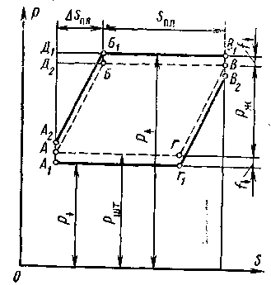

Рисунок 2 – Динамограмма ШСНУ

Таким образом, обработка динамограммы дает возможность определить количественные и качественные показатели работы ШСНУ: нагрузки и напряжения в полированном штоке, длину хода плунжера и полированного штока, коэффициент наполнения насоса, герметичность приемной и нагнетательной частей насоса, влияние газа, правильность посадки плунжера, наличие утечек в НКТ, отвороты и обрывы штанг или штанговых муфт, заклинивание плунжера.
По динамограмме работы ШСН в среде, содержащей свободный газ, также определяют давление у приема насоса, дебит жидкости и дебит газа.
Как правило, динамометрирование должны проводить в первый же день после спуска насоса в скважину и при изменениях режима откачки и подачи насоса, а также в процессе его работы для своевременного выявления различных неполадок.
Для установления в каждом конкретном случае характера осложнений целесообразно воспользоваться типовыми динамограммами.
Измеряемую нагрузку G определяют умножением показания динамографа С (мм) по оси ординат на масштаб усилий Р (60 Н/мм):
G = CP.
Перемещение полированного штока и плунжера рассчитывают умножением расстояния между заданными точками по оси абсцисс на масштаб хода.
Расстояние между перпендикулярами, опущенными из крайний точек динамограммы (точки А и В) на ось, соответствует ходу полированного штока S. Ход плунжера S_{пл} соответствует расстоянию между перпендикулярами, опущенными на ось из точек Б и В.
Потеря хода полированного штока равна ∆S=S—S_{пл}, а коэффициент подачи насоса - η≈S_{пл}/S.
На рисунке 3 приведены типовые формы динамограмм /7/. Расшифровка динамограмм требует учета различных факторов.
Рассмотрим, например, динамограммы 23, 27, 28. Они соответственно, характеризуют, помимо высокой посадки и запаздывания закрытия нагнетательного клапана, негерметичность торцов втулок.
Так, например, динамограмма 23 показывает выход плунжера насоса НСН из цилиндра. Такая же форма динамограммы получена при разъедании у насоса НСН2 и НСВ1 одного стыка втулок в верхней части цилиндра и второго — в нижней части. Плунжер, находясь в нижней части, перекрывает разъеденную часть, и утечка не происходит, при ходе вверх он открывает путь для утечки жидкости. Динамограмма 27 указывает на разъедание стыка втулок посередине цилиндра.

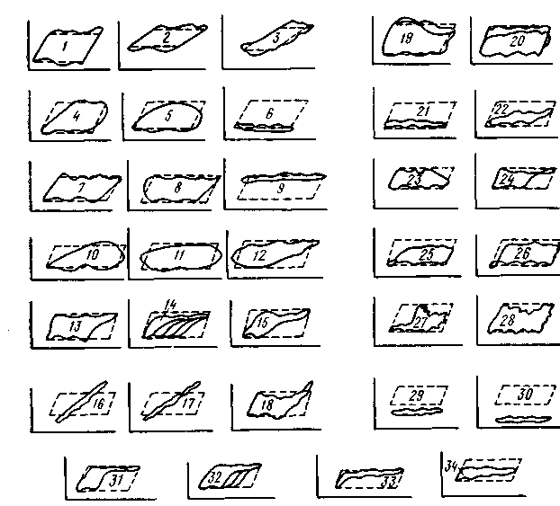

Рисунок 3 - Типовые динамограммы ШСНУ:
1-3 - нормальная работа насоса: Н<1000 м, H>1000 м, H>1500 м соответственно; 4-6 - утечки в нагнетательной части: средняя, большая утечки; выход из строя нагнетательной части соответственно; 7 – 9 - утечки в приемной части: средняя, большая утечки, выход из строя приемной части соответственно; 10-12 - утечки в приемной и нагнетательной частях; 13-15 - влияние газа на работу насоса: влияние пластового газа; изменение контура; влияние газа н утечки в нагнетательной части соответственно; 16-18 - прихват плунжера насоса: НСН2, НСВ1 c выходом из замковой опоры, заедание песком соответственно, 19 -20 - утечки в НКТ; 21-22 – фонтанирование; 23 — высокая посадка плунжера в НСН2; 24 - то же, в НСВ1 без слива из замковой опоры; 25 - низкая посадка плунжера в НСН2; 26 - то же, в НСН1; 27, 28 - негерметичность насоса; 29 - обрыв или отворот штанг в нижней части; 30 - то же, в верхней части; 31-34 - низкий динамический уровень (33 - пробка, 34 - заедание песком).

На динамограмме 28 показан случай, когда разъедены стыковые соединения, расположенные в таких местах, что плунжер в нижнем и в верхнем положениях перекрывает их, а утечка происходит на середине хода плунжера. На динамограмме при этом в середине хода получается провал (показан стрелками).
Следует отметить, что в настоящее время все шире используют телеконтроль за работой штанговых скважинных насосов. Анализ многочисленных телединамограмм показал, что при четкой налаженной работе датчиков по ним можно определить такие явления, как влияние газа, применение уровня, обрыв или отворот штанг, заклинивание плунжера, низкую и высокую посадку насоса, выход из строя клапанов и др. В связи с отсутствием нулевой линии невозможно определить величину пропуска жидкости в приемной и нагнетательной частях насоса, высоту динамического уровня, степень влияния газа, течь в трубах, коэффициент наполнения насоса и потерю хода ∆S, а также производить расчет нагрузок, необходимых для подсчета напряжения в штангах /7/. Поэтому при исследовательских работах необходимо обязательно пользоваться гидравлическим динамографом.

5 Выбор штанговой насосной установки и режима ее работы с учетом деформации штанг и труб

5.1 Исходные данные

Глубина скважины L₀, м…………………………………………..…….…1600
Диаметр эксплуатационной колонны D_{с}, м………………………………0,150
Планируемый дебит жидкости Q_{ж пл}, м³/сут………………………........….26,2
Объемная обводненность жидкости В, доля единицы…………………...…..0
Плотность дегазированной нефти ρ_{н дег}, кг/м³……………………….……..850
Плотность пластовой воды ρ_{в}, кг/м³………………………………….……1100
Плотность газа (при стандартных условиях) ρ_{г о}, кг/м³…………….……....1,4
Газовый фактор G₀, м³/м³…………………………………………….......…59,4
Вязкость нефти ν_{н}, м²/с…………………………………………………….3∙10⁻⁶
Вязкость воды ν_{в}, м²/с………………………………………………..………10⁻⁶
Давление насыщения нефти газом Р_{нас}, МПа…………………………….…..9
Пластовое давление Р_{пл} , МПа………………………………….………….…11
Устьевое давление Р_{у}, МПа…………………………………………………1,53
Средняя температура в стволе скважины, К……………………………….303
Коэффициент продуктивности К_{пр}, м³/(с∙Па)…………………….…..1,02∙10⁻¹⁰
Объемный коэффициент нефти при давлении насыщения b_{нас}…….…….1,16
.
5.2 Расчеты

- Определим дебит нефти:
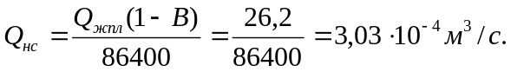
- Забойное давление:
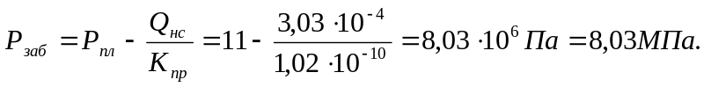

- Строим кривую распределения давления по стволу скважины при Р_{заб}=8,03 МПа (рисунок 4).
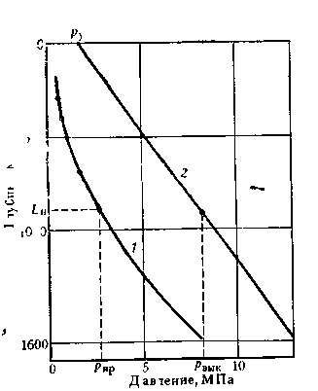

Рисунок 4 - Кривые распределения давления по стволу скважины (1) и колонне НКТ (2).

4. Глубину спуска насоса выбираем, исходя из оптимального давления на приеме, примерно равного 2,6 МПа. По графику (рисунок 4) находим, находим что при L_{н}=900 м Р_{пр}=2,56 МПа. Эту глубину и выбираем в качестве глубины спуска.
5. По диаграмме А. Н. Адонина выбираем диаметр насоса, который для L_{н}=900 м и Q_{ж пл}=26,2 м³/сут равен 38 мм. По таблице IV.25 /6/ выбираем насос НСВ1-38, пригодный для неосложненных условий эксплуатации (с обычными клапанами), II группы посадки с зазором δ=100 мкм (10⁻⁴) в плунжерной паре.

Таблица 13
Характеристика насосных штанг
Показатели | Диаметр штанг d_{шт}, мм
Показатели | 16 | 19 | 22 | 25
Площадь поперечного сечения штанги, см²  Вес 1м штанг в воздухе, Н  Наружный диаметр муфты, мм | 2,01  17,5  38 | 2,83  23,5  42 | 3,80  31,4  46 | 4,91  41,0  55

6. Колонна НКТ для насоса НСВ1-38 в соответствии с таблицей IV.25 /6/ выбирается с условным диаметром 73 мм и толщиной стенки 5,5 мм. Для труб этого размера D_{т.н}=0,073 м; D_{т.в}=0,062 м; f_{тр}=11,6*10⁻⁴ м².
7. Для давления р_{пр} определим объемный коэффициент нефти:
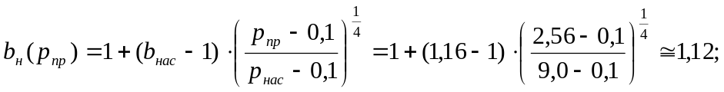
количество растворенного газа:
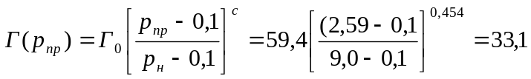 м³/м³;
расход свободного газа:
м³/с;
подачу жидкости:
м³/с;
8. Коэффициент сепарации газа:
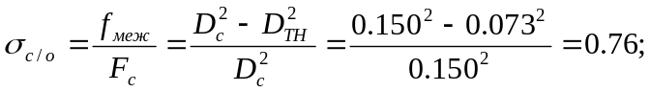
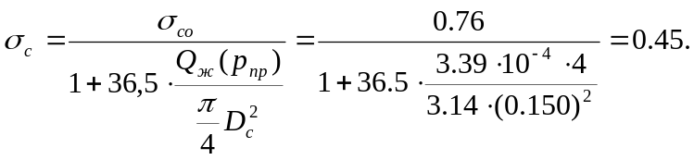
Трубный газовый фактор:
м³/м³.
Очевидно, Г_{н о}=G_{н о}.
Новое давление насыщения 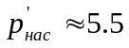 МПа.
9. Определим давление на выкиде насоса 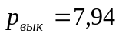 МПа (рисунок 4)
Определим среднюю плотность смеси в колонне НКТ:
кг/м³.
10. Определим максимальный перепад давления в клапанах при движении через них продукции скважины.
Согласно таблице IV.1 /6/, d_{кл в}=25 мм, d_{кл н}=18 мм. Предварительно определим расход смеси через всасывающий клапан:
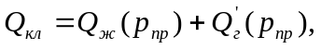
м³/с,
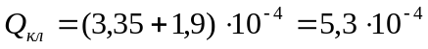 м³/с.
Максимальная скорость движения смеси в седле всасывающего клапана и число Рейнольдса:
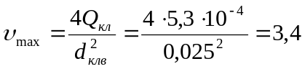 м/с;
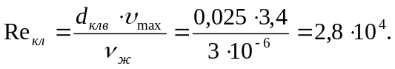
По графику (см. рисунок IV.1 /6/) определяем коэффициент расхода клапана при Rе=2,8*10⁴ М_{кл}=0,4. Перепад давления на всасывающем клапане
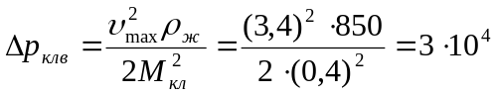 Н/м²=0,03 МПа.
Аналогично определим перепад давления на нагнетательном клапане. Поскольку р_{вык}>р’_{нас}, то Q’_{г}(р_{вык})=0 и Q_{кл}=Q_{ж}(р’_{нас}),
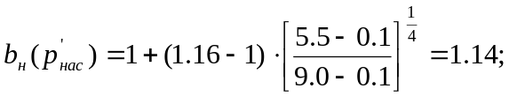
м³/с;
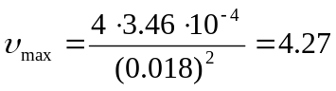 м³/с;
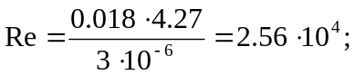
M_{кл}=0,4 (см. рисунок IV.1 /6/),
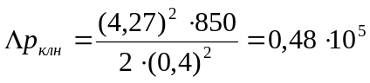 Н/м²=0,05 МПа.
Тогда давление в цилиндре насоса при всасывании р_{вс ц} и нагнетании р_{нагнц} и перепад давления, создаваемый насосом ∆р_{нас}, будет следующее:
р_{всц}=р_{пр}-∆р_{кл в}=2,56-0,03=2,53 МПа;
р_{нагц}=р_{вык}+∆р_{кл н}=7,94+0,05=7,99 МПа;
∆р_{н}=р_{нагн ц}-р_{пр}=7,99-2,56=5,43 МПа.
11. Определим утечки в зазоре плунжерной пары:
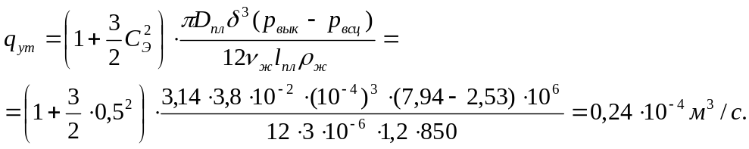
Проверяем характер течения в зазоре:
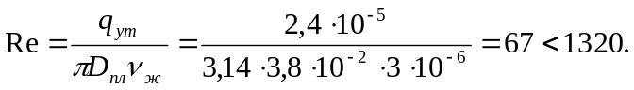
Следовательно, режим течения жидкости в зазоре ламинарный.
12. Определим коэффициент наполнения:
Установим предварительно Q_{см} (р_{всц}):
Q_{ж}(р_{всц})≈Q_{ж}(р_{пр})≈3,39∙10⁻⁴ м³/с;
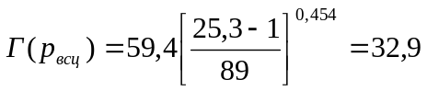 м³/м³;
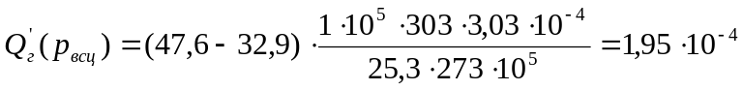 м³/с;
Q_{см}=(3,39+1,95)∙10⁻⁴=5,34∙10⁻⁴ м³/с;
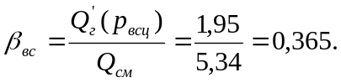
Проверяем условие р_{всц}<р’_{нас}. Поскольку оно выполняется, то в цилиндре во время хода всасывания имеется свободный газ. Тогда коэффициент наполнения η_{нап} определяем в следующем порядке:
Коэффициент утечек:
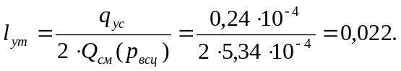

Газовое число:
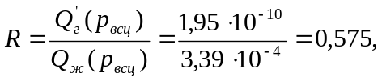
р_{нагнц}=7,99 МПа>р’_{нас}=5,5 МПа. Следовательно, коэффициент наполнения:
В расчете принято b_{ж}(р)=b_{н}(р);
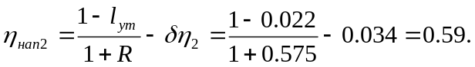
Определим коэффициент наполнения также для неравновесного характера процесса растворения газа:
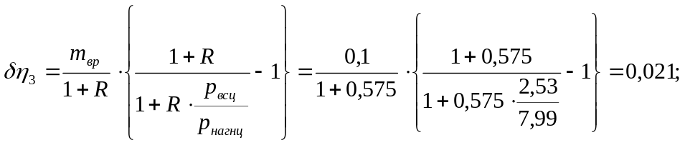
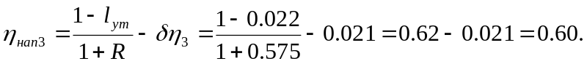
Определим коэффициент наполнения также для процесса неравновесного и при полной сегрегации фаз:
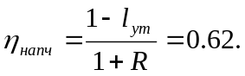
По формуле И.М. Муравьева:
Вероятные средние значения коэффициента наполнения 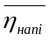 и соответствующие максимальные абсолютные отклонения δ_{i} составят соответственно:
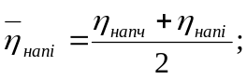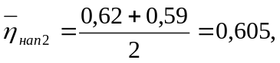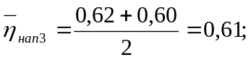
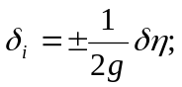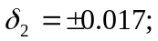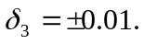
Следовательно, значения коэффициента наполнения насоса, определенные для различных схем процесса выделения и растворения газа и сегрегации фаз, лежат в довольно узком диапазоне значений: η_{нап}=0,59-0,62. Погрешность схематизации не превышает 0,02.
Для дальнейших расчетов принимаем η_{нап}=0,60.
Коэффициент η_{рг}, учитывающий усадку нефти:
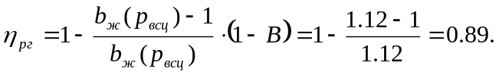
13. Определим подачу насоса W_{нас}, обеспечивающую запланированный дебит нефти при получившемся коэффициенте наполнения:
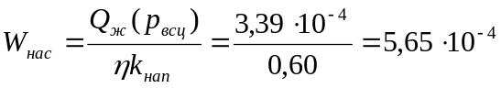 м³/с.
При известном диаметре насоса можно определить необходимую скорость откачки, пользуясь, например, формулой:
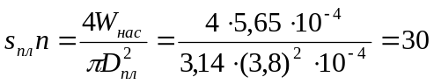 м/мин.
По диаграмме А. Н. Адонина для заданного режима можно использовать станки-качалки 6СК6-1,5*1600 или 6СК6-2,1*2500.
Первый из них не подходит, поскольку не обеспечит требуемую скорость откачки (для этого станка sn_{max}=22 м/мин). Поэтому следует ориентироваться на параметры станка СК6-2,1-2500 по ГОСТ 5866-76, параметры которого аналогичны параметрам станка-качалки 6СК6-2,2*2500.
Выбираем s_{пл}=2 м; n=15 кач/мин или N=0.25 1/c.
14. При выборе конструкции штанговой колонны, вначале воспользуемся таблицами АзНИПИ ДН. По таблице IV.8 /6/ для насоса диаметром 38 мм выбираем двухступенчатую колонну штанг из углеродистой стали 40 ([σ_{пр}]=70 МПа) диаметрами 16 и 19 мм с соотношениями длин ступеней 55*45%. Выберем также конструкцию равнопрочной штанговой колонны по методике МИНХ и ГП.
Предварительно установим значения следующих коэффициентов (необходимые размеры штанг приведены в таблице 13):
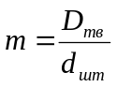; 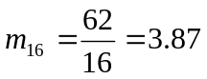; 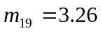;
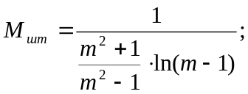 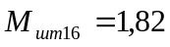; 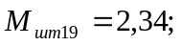
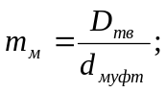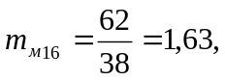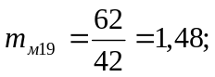
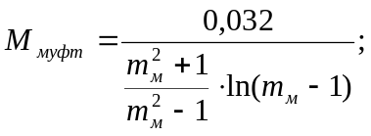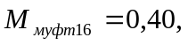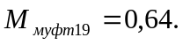
Площадь плунжера насоса:
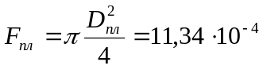 м².
Гидравлическая нагрузка:
Н.
Коэффициенты динамичности при ходе вверх m_{в} и вниз m_{н}, а также плавучести штанг К_{арх} и вспомогательный множитель М:
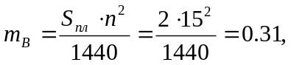
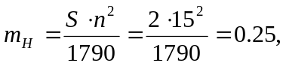
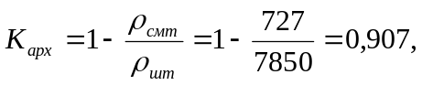
Сила гидравлического трения, действующая на единицу длины колонны:
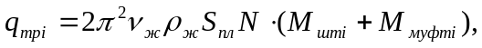
Н/м,
Н/м.
Далее определим силы сопротивлений, сосредоточенные у плунжера:
Н,
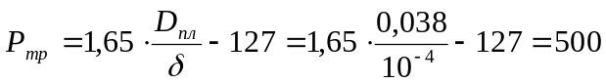 Н.
Вес “тяжелого низа” принимаем равным сумме сил сопротивления, сосредоточенных у плунжера:
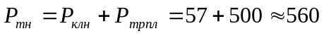 Н.
Далее установим длины нижней l₁ и верхней l₂ ступеней.
Последовательно отметим, что q_{тр 1} и q_{тр 2} составляют весьма незначительную часть от веса единицы длины штанг q_{шт 1} и q_{шт 2}. Поэтому при расчете можно не учитывать q_{тр 12:}
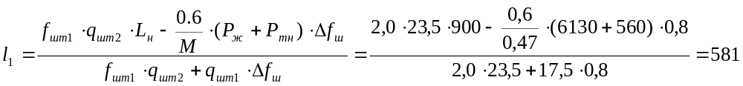 м.
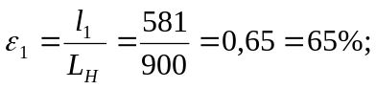
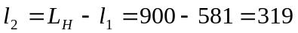 м;
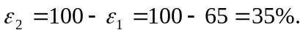
Оценим необходимую длину “тяжелого низа”, если его выполнить из штанг диаметром 25 мм:
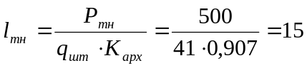 м, или 1,6% от общей длины колонны.
Таким образом, расчетным путем была получена конструкция колонны диаметром 16*19 мм с соотношением длин ступеней 65*35%. Для дальнейших расчетов принимаем конструкцию колонны с соотношением длин для ступеней 65*35%.
15. Рассчитаем потери хода плунжера и длину хода полированного штока:
м.
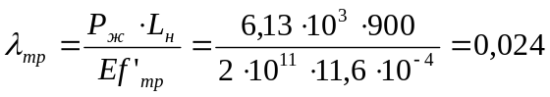 м.
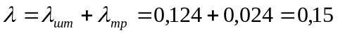 м.
Критерий динамичности для данного режима:
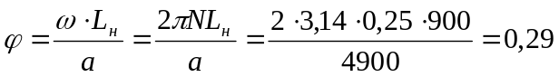
Поскольку _{кр}=0,2 (см. табл. II.3 /6/), то 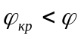 и длину хода полированного штока S можно определить по формулам:
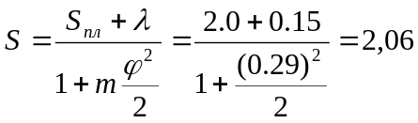 м;
м.
Обе формулы дают одинаковый результат, причем длина хода штока оказалась несколько меньше, чем рассчитываемая без учета динамических усилий в штангах.
Для дальнейших расчетов принимаем ближайшую стандартную длину хода станка-качалки СК6-2,1-2500 s=2,1, тогда для сохранения прежней скорости откачки определяем уточненное число качаний:
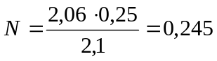 кач/с=14,7 кач/мин;
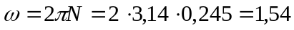 рад/с.
Длина хода плунжера при s=2,1 м:
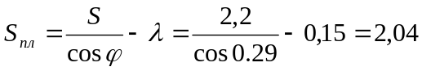 м;
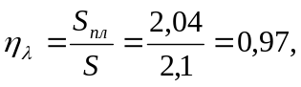
а общий коэффициент подачи штанговой насосной установки:
16. Перейдем к определению нагрузок, действующих в точке подвеса штанг. Соответственно вес колонны штанг в воздухе и в жидкости с учетом веса “тяжелого низа”:
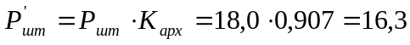 кН.
Вычислим предварительно коэффициенты m_{ω} и φ в формулах А. С. Вирновского:
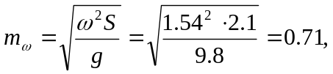
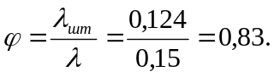
Принимаем a₁=a₂=a₁=a₂=1 (для упрощения расчета).
Определим вибрационную и инерционную составляющие по формулам:
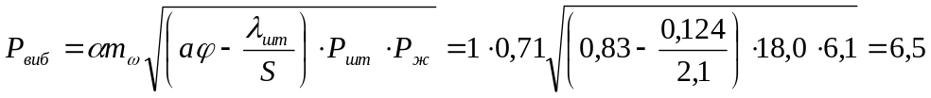 кН,
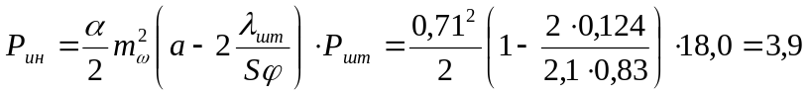 кН.
Исследованиями установлено, что вибрационная составляющая экстремальной нагрузки не может быть больше, чем гидростатическая. Следовательно, результат расчета Р_{виб} получился завышенным. Поэтому примем:
Р_{виб}=Р_{ж}=6,1 кН;
Р_{max}=Р’_{шт}+Р_{ж}+Р_{виб}+Р_{ин}=16,3+6,1+3,9=32,4 кН;
Р_{min}=Р’_{шт} – (Р_{виб}+Р_{ин})=16,3-(6,1+3,9)=6,3 кН.
Тогда экстремальные нагрузки по скорректированным формулам А. С. Вирновского составят:
Р_{max}=Р’_{шт}+Р_{ж}+К_{дин в}(Р_{виб}+Р_{ин})=16,3+6,1+0,97(6,1+3,9)=32,1 кН,
Р_{min}=Р’_{шт}-К_{дин в}(Р_{виб}+Р_{ин})=16,3-0,93(6,1-3,9)=6,8 кН.
17. Оценим силы сопротивлений, возникающие при работе насосной установки.
Будем считать постоянным угол a и равным ≈5º (~0,087 рад), а азимутальным отклонением можно пренебречь.
Тогда силу механического трения штанг можно определить по формуле:
Р_{тр мех}=С_{шт}α(Р_{ж}+Р’_{шт})=0,25∙0,087(6,1+16,3)=0,49 кН,
где С_{шт} по данным В. М. Троицкого для ν_{н}=3∙10⁻⁶ м²/с можно принять равной 0,25.
Силу гидравлического трения рассчитаем по формуле А. М. Первердяна:
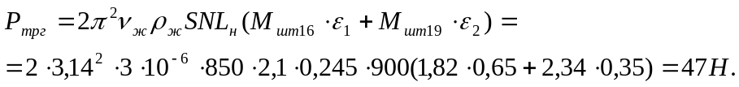
18. Рассчитаем напряжение в штангах по формулам:
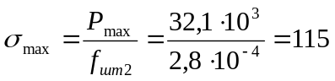 МПа,
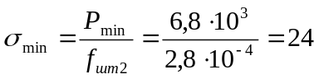 МПа,
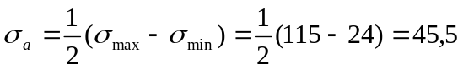 МПа,
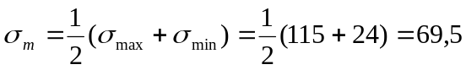 МПа.
Приведенное напряжение в точке подвеса штанг составляет соответственно:
по формуле И. А. Одинга:
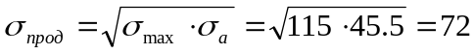 МПа,
по формуле М. П. Марковца:
МПа,
Для штанг из стали 40 нормализованных предельно допускаемое приведенное напряжение составляет 70 МПа (по Одингу). Следовательно, для этих штанг условие обеспечения усталостной прочности не выполняется, так как [σ_{пр}]=70 МПа<σ_{пр од} =72 МПа.
Следовательно, можно либо подобрать штанговую колонну из штанг той же марки, но большего диаметра, например 19*22 мм, или сохранить конструкцию колонны, но выбрать штанги с более высокой усталостной прочностью, например, из стали 20 НМ, нормализованные с [σ_{пр}]=90 МПа по И. А. Одингу, [σ_{пр}]=74 МПа по М. П. Марковцу. В расчетах воспользуемся вторым вариантом.
19. Крутящий момент на кривошипном валу редуктора определим по формуле:
M_{кр max}=300S+0.236S(Р_{max}-Р_{min})=300∙2.1+0.236∙2.1(32.1-6.8)10³=13200 Н∙м.
20. Выберем станок-качалку. Предыдущими расчетами было установлено: Р_{max}=32.1 кН; (M_{кр})_{max}=13200 Н∙м; S=2.1 м; n=14.7 кач/мин.
Сравнивая расчетные данные с паспортными характеристиками станков-качалок находим, что этим условиям удовлетворяет станок-качалка СК4-2,1-1600, который и выбираем окончательно.
21. Рассчитаем энергетические показатели работы штанговой насосной установки.
Полезная мощность:
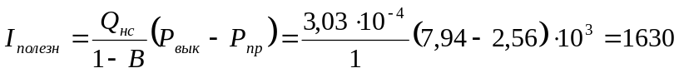 Вт.
Коэффициент потери мощности на утечки:
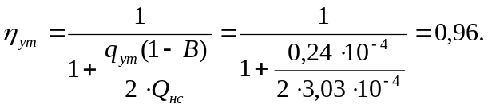
Потери мощности в клапанных узлах:
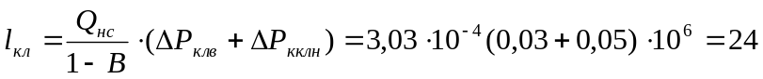 Вт.
Мощность, расходуемая на преодоление механического I_{тр мех} и гидродинамического I_{тр г} трения штанг, а также трения плунжера в цилиндре I_{тр пл}:
Вт.
Вт.
Вт.
Затраты мощности в подземной части установки:
Вт.
К. п. д. Подземной части установки:
Значения к.п.д. подземной части по этим формулам получились достаточно близкие.
Принимаем: η_{эд}=0,77, η_{ск}=0,80, тогда общий к.п.д. установки:
Полная мощность, затрачиваемая на подъем жидкости:
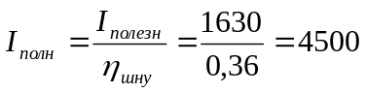 Вт=45 кВт.
Определим полную потребляемую мощность также по методике Б. М. Плюща и В. О. Саркисяна:
К₁=6,0 для станка-качалки с грузоподъемностью 4 т,
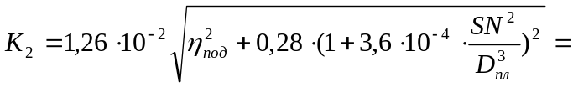
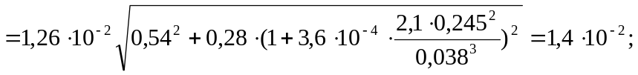
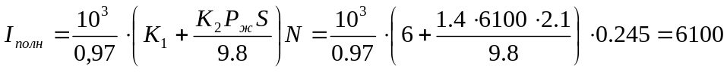 Вт=6.1 кВт.
Расхождение результатов расчета полной мощности по разным методикам составило около 15% от их среднеарифметической величины, что приемлемо для практических расчетов. Для расчета принимаем I_{полн} =6,1 кВт. По таблице IV.16 /6/ выбираем электродвигатель АОП-52-4 с номинальной мощностью 7,0 кВт.
Удельный расход энергии на подъем жидкости:
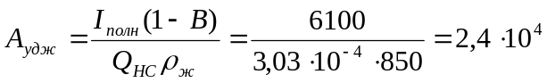 Дж/кг,
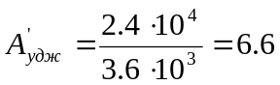 кВт∙ч/т,
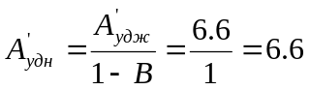 кВт∙ч/т.
Суточный расход энергии:
кВт∙ч.
22. Определим эксплуатационные показатели и межремонтный период работы штанговой насосной установки.
Предварительно определим вероятную частоту подземных ремонтов, связанных с ликвидацией аварий со штанговой колонной по формуле А. С. Вирновского при R=0.75 и С’_{n}=0.533:
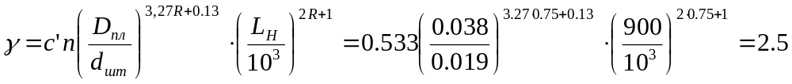 рем/год,
или по формуле:
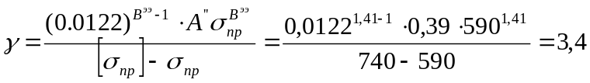 рем/год.
Результаты расчета по обеим формулам получились близкие, однако абсолютное значение γ оказывается больше, чем определяемое по фактическим данным для основных нефтяных месторождений.
Задаваясь числом ПРС, не зависящих от типоразмера оборудования и режима его работы, n_{пр} определим вероятное общее число ПРС в течение года.
Для расчетов принимаем γ=2,5 рем/год, η_{пр}=1 рем/год:
N_{рем} =γ+n_{пр}=2,5+1=3,5 рем/год /6/.

6 Безопасность и обслуживание ШСНУ в ООО НГДУ ”Октябрьскнефть”
В процессе эксплуатации нефтяных месторождений возникают следующие виды опасностей: производственные опасности (внезапное разрушение оборудования, несущих конструкций, взрывы, пожары, аварийные утечки токсичных веществ); чрезвычайные ситуации; профессиональные вредности (чрезмерное мышечное и нервно-психическое напряжения отдельных органов и систем организма, монотонность труда, нерациональная рабочая поза, неблагоприятные метеорологические и другие условия); случаи травматизма; аварии и отравления.

6.1 Основные опасности и вредности возникающие в процессе эксплуатации месторождений в ООО НГДУ “ Октябрьскнефть”
На нефтепромыслах НГДУ “Октябрьскнефть” возможно возникновение следующих видов опасностей:
- поражение электрическим током;
- пожаровзрывоопасность;
- отравление нефтяными газами, различными ингибиторами;
- опасность травмирования движущимися частями оборудования, опас-
ность травмирования транспортными средствами, спецтехникой, частями оборудования при работе со спецтехникой под высоким давлением;
- опасность ожогов при работе с паро-передвижной установкой.
Объекты цеха добычи нефти и газа (скважины, газозамерные установки, насосные, резервуарные парки и т. д.) являются взрывоопасными объектами, а при проведении работ по их обслуживанию и ремонту имеются опасности отравления нефтяными парами или газом, поражения электрическим током, падение с высоты и при передвижении по территории. Опасными факторами являются также высокое давление, под которым работают скважины и наземное оборудование, применение химических реагентов, различных растворителей, пара и горячей воды в технологических процессах. Опасными работами являются переключения задвижек в колодцах нефтесборных трубопроводов и замер уровня нефти в резервуарах.
Неблагоприятные метеорологические условия, работа на открытом воздухе могут отрицательно повлиять на здоровье рабочих. В осенне-зимний период года возможны переохлаждения, случаи отморожения и даже замерзания. Переохлаждение организма наблюдается чаще всего зимой.

6.2 Техника безопасности при эксплуатации ШСНУ

Опасность травмирования персонала при обслуживании скважин, эксплуатируемых штанговыми насосами, связана в основном с наличием движущихся частей станков-качалок и необходимостью выполнения различных операций по проверке технического состояния, изменению режима работы и ремонта наземного оборудования. К числу таких операций относится, работы по замене клиновидных ремней, снятию и установке канатной подвески, изменению длины хода и числа качаний балансира станка-качалки, а также по замене балансира, редуктора и других частей станка-качалки.
Устье скважины оборудуется запорной арматурой и сальниковым устройством для герметизации штока.
Обвязка устья скважины должна позволять смену набивки сальника полированного штока при наличии давления в скважине, замер устьевого давления и температуры.
До начала ремонтных работ или перед осмотром оборудования периодически работающей скважины с автоматическим, дистанционным или ручным пуском электродвигателя должен отключаться, контргруз должен быть опущен в нижнее положение и заблокирован тормозным устройством, а на пусковом устройстве вывешен плакат: “Не включать, работают люди”.
На скважинах с автоматическим или дистанционным управлением станков-качалок вблизи пускового устройства на видном месте должны быть укреплены плакаты с надписью: “Внимание! Пуск автоматический”.
Ограждения кривошипношатунного механизма и клиноременных передач станка-качалки должны удовлетворять требованиям, предъявляемым правилами безопасности к ограждению, движущихся частей станков, машин и механизмов.
Системы замера дебита, пуска, остановки скважины должны иметь выход на диспетчерский пульт.
Станок-качалка должен быть установлен так, чтобы исключалось соприкосновение движущихся частей с фундаментом или грунтом.
Для обслуживания тормоза станка-качалки устраивается площадка с ограждением.
При крайнем нижнем положении головки балансира расстояние между траверсой подвески сальникового штока или штангодержателем и устьевым сальником должно быть не менее 20 см.
Кондуктор (техническая колонна) должен быть связан с рамой станка-качалки не менее чем двумя заземляющими стальными проводниками, приваренными в разных местах к кондуктору и раме. Сечение прямоугольного проводника должно быть не менее 48 мм², толщина стенок угловой стали не менее 4 мм, диаметр круглых заземлителей – 10 мм. Заземляющие проводники, соединяющие раму станка-качалки с кондуктором, должны быть заглублены в землю не менее, чем на 0,5 м. В качестве заземляющих проводников может применяться сталь: круглая, полосовая, угловая или другого профиля. Применение для этих целей стального каната не допускается. Соединения заземляющих проводников должны быть доступны для осмотра.
Изменение длины хода балансира станка-качалки связано с необходимостью перестановки пальца на кривошипе. При выполнении этой операции возникает опасность падения работающего с высоты (если фундамент станка-качалки имеет относительно большую высоту), травмирования отсоединенным внизу шатуном, а также инструментом или отлетевшим кусочком металла (при выбивании пальца кувалдой). Во избежание несчастных случаев рабочее место подготавливают так, чтобы создать определенные удобства для выполнения указанной операции. Шатун после отсоединения от кривошипа привязывают к стойке (пирамиде) станка-качалки, а пальцы выпрессовывают по средством предназначенного для этого приспособления с использованием привода и тормоза станка-качалки.
Устанавливать балансир в требуемое положение путем проворачивания вручную шкивов клиноременной передачи запрещается

6.3 Обеспечение электробезопасности
Несчастные случаи, связанные с поражением током, одни из немногочисленных..
Автотрансформатор, станция управления заземляются перед включением электрооборудования в сеть, измеряется сопротивление заземления. Около зажимов кабельного ввода и рубильников на станцию управления устанавливают изолирующие подставки. Около трансформатора и смотанного кабеля вывешиваются плакаты “высокое напряжение”.
Повышенная опасность поражения человека электрическим током возникает при чрезмерной перегрузке токоприемников, прикосновении к токоведущим частям электрооборудования, контакте с обычно нетоковедущими металлическими частями, случайно оказавшимися под напряжением, при резком снижении сопротивления изоляции. Электрическая сеть при коротком замыкании отключается при помощи быстродействующих реле выключателей, установленных плавких предохранителей. Все эти устройства предельно сокращают время возможного действия электрического тока на человека.
Применяется защитное заземление, преднамеренное соединение с землей металлических частей оборудования, обычно не находящихся под напряжением. Заземляются металлические корпуса соединительной коробки кабеля, вторичные обмотки трансформатора, щиты управления, броня кабеля, сопротивление корпуса. Заземление должно быть не более 40 метров.
Наиболее эффективный способ защиты – защитное отключение: с помощью универсального устройств (прибор индикатора, автоматический выключатель) аварийный участок сети может быть отключен за доли секунд. Также предусматривается средства индивидуальной защиты: резиновые перчатки, диэлектрические боты.
Для обеспечения безопасности работающего персонала необходимо выполнять заземление корпусов комплектного устройства, трансформаторов, брони кабеля, то есть заземлять все наземное электрооборудование.
Сопротивление контура должно быть не более 4 Ом. В электроустановках с глухо заземленной нейтралью производят соединение заземляющего контура с нейтралью трансформатора. Периодический осмотр заземляющего устройства проводят не реже одного раза в год. Осмотр и измерение сопротивления заземляющего устройства производят летом при максимальной плюсовой температуре и зимой при максимальной минусовой температуре.
При приемке заземляющего устройства в наличии должен быть паспорт.
Выводы

При добыче обводненной нефти возникает ряд осложнений связанный с агрессивным воздействием минерализованной воды на скважинное оборудование, вызывающее коррозию, образование солей. Всё это ведёт к преждевременному отказу ШСНУ, снижению межремонтного периода работы скважин и увеличению себестоимости добываемой нефти.
В данной работе подобрано оборудование и установлен режим работы ШСНУ, с учетом деформации штанг и труб, обеспечивающий отбор жидкости 26,2 м³/сут, осуществлен подбор глубинно - насосного оборудования ШСНУ к скважине № 796 Серафимовского месторождения.
Анализ результатов подбора и расчетов показал:
1.Типоразмер станка-качалки: СК4-2,1-1600;
2.Типоразмер электродвигателя: АОП-52-4 с номинальной мощностью 7,0 кВт.
3. Конструкция колонны подъемных труб: D_{тн}=0,073 м; D_{тв}=0,062 м, f_{тр}=11,6∙10⁻⁴ м², толщина стенки 5,5 мм;
4. Конструкция штанговой колонны: длина нижней ступени l₁=581 м, d=16 мм, длина верхней ступени l₂=319 м, d=19 мм;
5. Длина хода полированного штока: 2,06 м;
6. Число качаний: 14,7 кач/мин;
7. Тип и диаметр скважинного насоса: d=38 мм, НСВ1-38;
8. Глубина спуска насоса: L_{н}=900 м;
9. Общая деформация штанг и труб: λ=0.15 м.
На сегодняшний день в НГДУ “Октябрьскнефть” подбор насосов осуществляется по программе “ПТК – НАСОС 2001” разработанной ДООО ”Башнипинефть” ОАО АНК “Башнефть” в 2001 году.

Список использованной литературы

1. Зейгман Ю.В., Гумеров О.А., Генералов И.В. Выбор оборудования и режима работы скважин с установками штанговых и электроцентробежных насосов: Учеб. пособие. -Уфа: Изд-во УГНТУ, 2000. – 120 с.
2. Уточненный проект разработки Серафимовского нефтяного месторождения: Отчет / Башнипинефть: Рук. темы: Минликаев В.З., Сабиров И.Х. – Уфа, 1986. – 135 с.
3. Опыт эксплуатации скважин в ЦДНГ 1 НГДУ “Октябрьскнефть” за 2…3 года.
4. Персиянцев М.Н. Добыча нефти в осложненных условиях. –М.: ООО Недра-Бизнесцентр, 2000.- 653 с. ил.
5. Разработка и эксплуатация нефтяных, газовых и газоконденсатных месторождений: Учеб. для вузов /Ш.К. Гиматудинов, И.И. Дунюшкин, В.М. Зайцев и др.; Под ред. Ш.К. Гиматудинова.-М.: Недра, 1988.-302 с.: ил.
6. Справочное руководство по проектированию разработки и эксплуатации нефтяных месторождений. Добыча нефти. Под ред. Ш.К. Гиматудинова/ Р.С. Андриасов, И.Т. Мищенко, А.И. Петров и др. М., Недра, 1983.-455 с.
7. Технология и техника добычи нефти: Учеб. для вузов/А.Х. Мирзаджанзаде, И.М. Аметов, А.М. Хасаев, В.И. Гусев. Под ред. проф. А.Х. Мирзаджанзаде-М.:Недра, 1986.-382 с.

